Prezydent Miasta Leszna ogłasza I przetarg ustny nieograniczony na sprzedaż nieruchomości gruntowych niezabudowanych

Lokalizacja: Leszno, ul. Andrzeja Krzyckiego.
- Opis nieruchomości: nieruchomości gruntowe niezabudowane, wolne od obciążeń i zobowiązań.

Oznaczenie ewidencyjne nieruchomości, ceny wywoławcze netto i kwoty wadium:

Nieruchomości zapisane w KW nr PO1L/00040273/6 na arkuszu mapy nr 53, stanowią działki ewidencyjne numer:

L.p | Nr dz. | Powierzchnia  (w m²) | Cena wywoławcza netto (w zł) | Wadium  (w zł)
1 | 4/8 | 478 | 90 000,00 | 18 000,00
2 | 4/10 | 554 | 104 000,00 | 20 000,00
3 | 4/11 | 619 | 116 000,00 | 22 000,00
4 | 4/12 | 685 | 128 000,00 | 25 000,00
5 | 4/13 | 783 | 146 000,00 | 29 000,00
6 | 4/50 | 1 206 | 204 000,00 | 40 000,00
7 | 4/51 | 728 | 136 000,00 | 27 000,00
8 | 4/52 | 681 | 127 000,00 | 24 000,00
9 | 4/53 | 635 | 119 000,00 | 23 000,00
10 | 4/54 | 564 | 106 000,00 | 21 000,00
11 | 4/55 | 762 | 142 000,00 | 28 000,00

Postąpienie nie może wynosić mniej niż 1% ceny wywoławczej, z zaokrągleniem w górę do pełnych dziesiątek złotych. Do ceny osiągniętej w przetargu doliczony będzie podatek VAT w wysokości 23%. Cena za nieruchomość wraz z podatkiem VAT podlega zapłacie przed zawarciem umowy notarialnej.
- Przeznaczenie nieruchomości i sposób jej zagospodarowania: zgodnie z zapisem w miejscowym planie zagospodarowania przestrzennego (Uchwałą Nr XVI/228/2012 Rady Miejskiej Leszna z dnia 16.02.2012r.) przedmiotowe nieruchomości, położone są w jednostkach strukturalnych 105MN (dz. 4/8-13) i 91MN (dz. 4/50-55) stanowiących teren zabudowy mieszkaniowej jednorodzinnej.
- Termin zagospodarowania nieruchomości: zakończenie zabudowy, za którą uważa się wybudowanie budynku w stanie surowym zamkniętym, winno nastąpić w ciągu 4 lat. W przypadku braku zabudowy Prezydent Miasta Leszna zastrzega sobie prawo odkupu nieruchomości w ciągu 5 lat od dnia zawarcia aktu notarialnego.
- Termin i miejsce przetargu: 19 maja 2021 r., godz. 11:00 w siedzibie Urzędu Miasta Leszna, ul. Kazimierza Karasia 15 – sala konferencyjna - parter.

Termin wniesienia wadium: wadium wymagalne na koncie Urzędu Miasta Leszna nr: 37 1020 3088 0000 8302 0005 7703 PKO BP S.A. I O/Leszno do dnia 13 maja 2021 r.
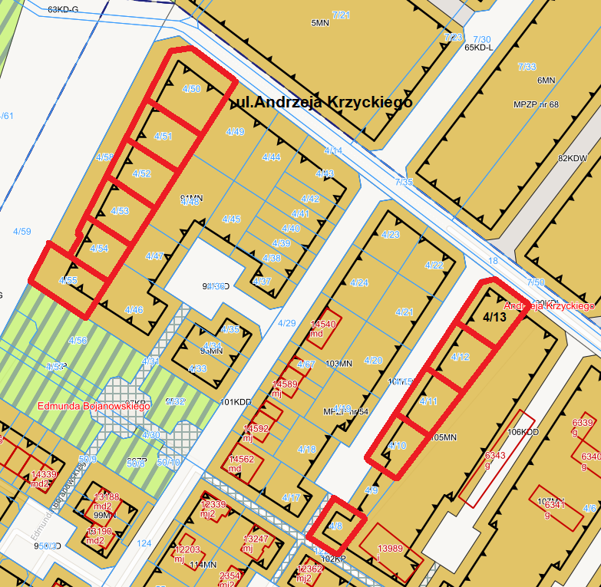
- Skutki uchylenia się od zawarcia umowy: w przypadku gdy osoba ustalona jako nabywca nieruchomości nie przystąpi bez usprawiedliwienia do zawarcia umowy notarialnej w oznaczonym miejscu i terminie podanym w zawiadomieniu, organizator przetargu może odstąpić od zawarcia umowy notarialnej, a wpłacone wadium nie podlega zwrotowi.
- Warunki dodatkowe: uczestnicy przetargu winni posiadać dowód osobisty i dowód wpłaty wadium a prowadzący działalność gospodarczą dodatkowo potwierdzenie wpisu do ewidencji działalności gospodarczej lub odpis z KRS, NIP i zgodę organów statutowych na nabycie nieruchomości. Cudzoziemiec w rozumieniu ustawy z dnia 24 marca 1920 r. o nabywaniu nieruchomości przez cudzoziemców (Dz.U.2017.2278), winien przedłożyć zezwolenie, jeżeli uzyskanie zezwolenia wynika z przepisów cytowanej wyżej ustawy.

Prezydent Miasta Leszna ma prawo odwołania przetargu z ważnych powodów.
Z regulaminem przetargu można zapoznać się w Wydziale Gospodarki Nieruchomościami Urzędu Miasta Leszna, Al. Jana Pawła II 21, pok. nr 16, telefon 65/ 529-82-13 w godz. 7:30-15:30.

Strona internetowa: bip.leszno.pl (dział: Przetargi na nieruchomości)

